ΜΑΘΗΜΑΤΙΚΑ Γ΄ ΤΑΞΗΣ ΑΡ. ΦΥΛ. 1



Oι αριθμοί μέχρι το 1.000

Όνομα:

1. Γράφω με ψηφία τους αριθμούς που δείχνουν οι άβακες.

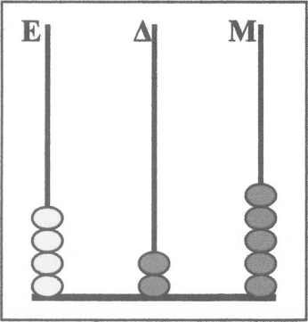 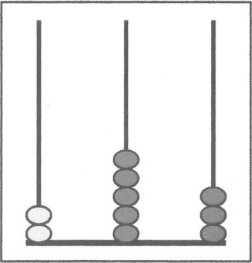 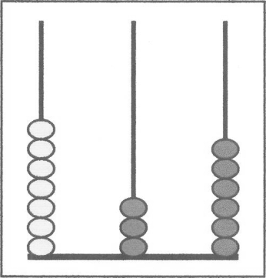

1. Να συμπληρώσεις τον επόμενο και τον προηγούμενο αριθμό:

|  |  |  |
| --- | --- | --- |
|  | 768 |  |
|  | 800 |  |

|  |  |  |
| --- | --- | --- |
|  | 609 |  |
|  | 989 |  |

|  |  |  |
| --- | --- | --- |
|  | 569 |  |
|  | 399 |  |

1. Να φτιάξεις τριψήφιους αριθμούς που να έχουν:

* το 8 στη θέση των εκατοντάδων



* το 7 στη θέση των δεκάδων





1. Να βάλεις σε κύκλο τον αριθμό που δεν ταιριάζει:



• 450, 456, 460, 465, 470, 475...

• 987, 980, 970, 960, 950, 940...

1. Να ανεβείς ανά 100 από το 100 μέχρι το 1000:

100, 200,

1. Να κατεβείς ανά 100 από το 1000 μέχρι το 100:

1000, 900,

1. Να γράψεις τους πιο κάτω αριθμούς σε σειρά αρχίζοντας από τον πιο μικρό.

436, 139, 448, 317, 467, 725, 976, 331, 381, 759

1. Να γράψεις τους πιο κάτω αριθμούς σε σειρά αρχίζοντας από τον πιο μεγάλο. 849, 638, 629, 331, 962, 881, 766, 918, 283, 726
2. Ποιος αριθμός είναι κατά 100 μονάδες μικρότερος και ποιος κατά 100 μονάδες μεγαλύτερος;

|  |  |  |
| --- | --- | --- |
|  | 420 |  |
|  | 340 |  |

|  |  |  |
| --- | --- | --- |
|  | 534 |  |
|  | 462 |  |

|  |  |  |
| --- | --- | --- |
|  | 791 |  |
|  | 854 |  |

|  |  |  |
| --- | --- | --- |
|  | Μεγαλύτερος | Μικρότερος |
| 4,1,8 |  |  |
| 9,6,6 |  |  |